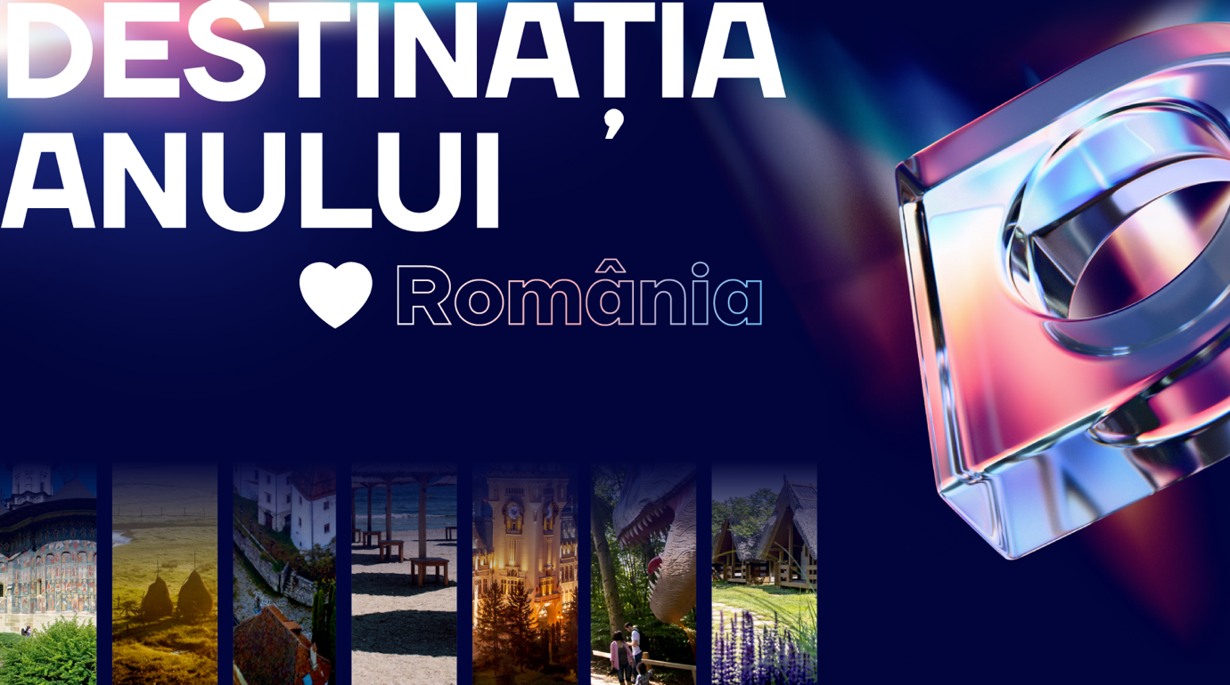

„Destinația Anului” dezvăluie destinațiile calificate în competiția care celebrează frumusețea României

București, 17 Decembrie 2024 – Competiția „Destinația Anului”, cel mai amplu concurs turistic din România, anunță cele peste 150 de destinații calificate în ediția 2025. Cu reprezentanți din 38 de județe și municipiul București, selecția acoperă o diversitate impresionantă de regiuni și atracții care definesc unicitatea țării noastre.
Obiectivul acestei etape a fost de a aduna cât mai multe destinații care promit, o selecție cât mai diversă, acoperind toate regiunile țării.
Miile de nominalizări, primite de la public, parteneri și un juriu format din peste 100 de experți în turism, au generat o listă care evidențiază destinații consacrate, dar și locuri mai puțin cunoscute, gata să fie descoperite.
Se califică destinațiile care au întrunit cele mai multe nominalizări din partea publicului, la care s-au adăugat destinații nominalizate de minimum 3 din cei 100 de jurați dar și cele nominalizate de consiliile județene, Ministerul Economiei, Antreprenoriatului și Turismului, Asociația Societăților de Arhitectură din România sau Institutul Orașelor Vizionare.
O celebrare a mândriei locale și naționale
„Destinația Anului” nu este doar o competiție, ci o platformă ce promovează destinațiile turistice din România, insuflând românilor dorința de a alege din inimă România ca destinație de vacanță prin punerea în lumină a unor branduri turistice cu traditie, alaturi de cele emergente. Printr-un impact semnificativ în mediul online și implicarea activă a comunităților locale, proiectul își propune să transforme turismul românesc într-o sursă de inspirație și un motiv de mândrie pentru toți românii.
Iată cum sunt împărțite pe categorii, cele 168 de destinații calificate în Competiția Destinația Anului:
- Orașe care inspiră (municipiile care se remarcă prin notorietate și investiții în turism) – s-au calificat in competiție 19 orașe.
- Stațiuni Balneo-Climaterice (stațiuni deschise pe întreaga durată a anului, de interes local și național) - s-au calificat in competiție peste 25 de stațiuni.
- Tărâmuri fermecate (localități sau regiuni până la 3,000 km² cu valoare naturală și istorică deosebită) - s-au calificat in competiție peste 30 de tărâmuri.
- Sate de poveste (sate și comune ce oferă experiențe autentice în mediul rural) - s-au calificat in competiție mai mult de 25 de sate.
- Distracție și aventură (destinații ce oferă experiențe pentru toate vârstele, sportive sau de agrement) - s-au calificat in competiție peste 20 de atracții.
- Cultură și educație (muzee, castele și alte atracții culturale) - s-au calificat in competiție peste 40 de atracții.
Ce urmează? Etapa selecției finalistelor.
Destinațiile calificate în 6 categorii (Orașe care inspiră, Tărâmuri fermecate, Sate de poveste, Stațiuni Balneo-climaterice, Distracție și aventură, Cultură și educație) vor trece printr-o etapă de selecție riguroasă bazată pe criterii cantitative. Destinațiile finaliste vor anunțate oficial pe 25 ianuarie 2025 pe www.destinatiaanului.ro
„Invităm toți românii să urmărească această competiție descoperind noi destinații de vacanță pline de experiențe memorabile, de poveste, chiar acasă în România", a declarat Mihai Bârsan, fondatorul competiției.
Călătoria continuă spre votul final din martie!
Publicul este încurajat să rămână conectat cu această competiție, să descopere detalii captivante despre destinațiile calificate și să-și facă vocea auzită în luna martie, când votul final va decide câștigătorii sezonului.
Pentru mai multe detalii despre destinațiile calificate și etapele competiției, vizitați www.destinatiaanului.ro sau ne puteți contacta la: sandina.balaban@destinatiaanului.ro

Despre Destinația Anului®
Este o competiție de interes național organizată în parteneriat cu Ministerul Economiei, Antreprenoriatului și Turismului, Alianța pentru Turism, Uniunea Consiliilor Județene din România, Institutul pentru Orașe Vizionare (IOV), Oficiul Național al Turismului al Republicii Moldova, Asociația Cred în România, Federația Industriei Hoteliere din România (FIHR), Federația Asociațiilor de Promovare Turistică din România (FAPT), RoBoost Antreprenorești, Urlaub in Rumänien, Academia de Studii Economice București și Asociația de Ecoturism din România (AER) și Mamaia.
In sezonul 4 al competiției, câștigătorii au fost: Municipiul Sibiu (categoria Orașe care inspiră), Cetățile Dacice din Munții Orăștiei (categoria Tărâmuri cu istorie și Tradiție), Delta Dunării (categoria Regiuni de Eco-turism), Bran (categoria Stațiuni turistice), Biertan (categoria Sate de poveste), Castelul Corvinilor Hunedoara (categoria Atracții Cultural-Educative), Mini Transilvania (categoria Parcuri de Distracție și Aventură), Green Village Sfântu Gheorghe (categoria Resort), Castel Hotel Daniel (categoria Boutique), Casa Timiș (categoria Experiențe Gastronomice).
Sponsorii proiectului: METRO, Fuze Tea, BCR, Caraiman, Enterprise Rent-a-Car - Partener Mobilitate Parteneri media: Profit.ro, Prima News, News.ro, ItsyBitsy, Ghidul Primăriilor, Imperator Travel, Urban.ro, Horeca România, TrendsHRB, Traveling2Romania, Romania We Love, Romanian Unique Locations, Aer de Vacanță, Siltrips, Anapedia.

